# 1.1)

|  |  |  |  |  |
| --- | --- | --- | --- | --- |
|  | a=0.5 | a=1 | a=2 | a=5 |
| .001 | >1000 | >1000 | >1000 | 990 |
| .01 | 760 | 414 | 223 | 97 |
| .03 | 252 | 137 | 73 | 31 |
| .1 | 65 | 40 | 21 | 8 |
| .3 | 24 | 12 | 5 | 8 |
| 1 | 6 | 1 | Div | Div |
| 3 | 6 | div | Div | div |
| Fastest | 2 | 1 | 0.5 | 0.25 |
| Divergence  threshold | 4 | 2 | 1 | 0.5 |

# 1.2)

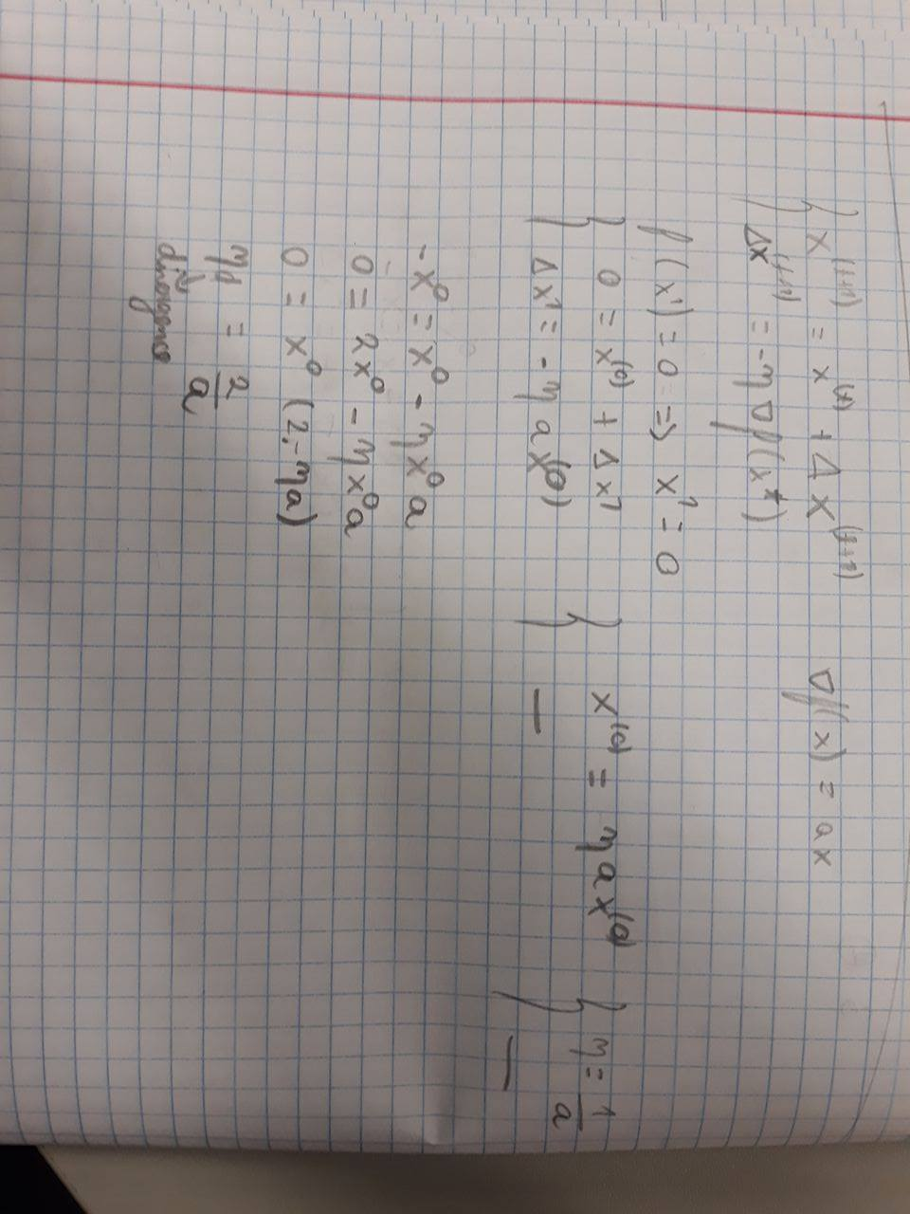Como se pode observar, quanto mais pequeno fôr o, mais interações o algoritmo fará, sendo que é preciso ter cuidado para não ter um pequeno demais. Por outro lado, um demasiado grande leva a que o algoritmo não converja. Além disso é importante referir, que o deve ser escolhido de acordo com o parâmetro a. É também imporante que o valor de seja inferior a que corresponde ao divergence threshold ( neste caso ):

# 1.3)

Tal como foi visto na aula de problemas, o valor de que faz o algoritmo convergir mais rapidamente é ,pois: 

Não. Basta o corresponder a um ponto estácionário (máximo, mínimo ou ponto de sela) e o algoritmo não vai ficar preso (não irá avançar). Isto deve-se a que nestes pontos, o declive (gradiente em ) corresponde a 0 e por isso:

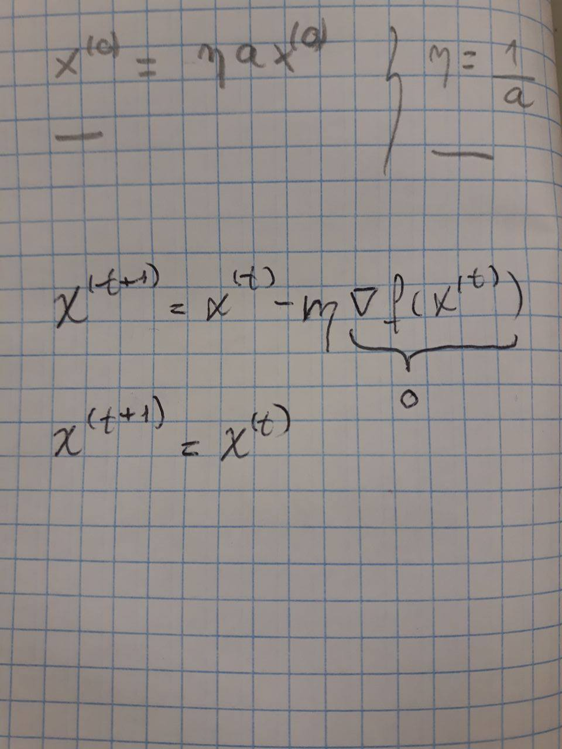

# 2.1)

|  |  |  |
| --- | --- | --- |
|  | a=2 | a=20 |
| .01 | 448 | 563 |
| .03 | 143 | 186 |
| .1 | 43 | Div |
| .3 | 13 | Div |
| 1 | Div | Div |
| 3 | Div | Div |
| Fastest | 0.6 | 0.095 |
| Divergence  threshold | 1 | 0.1 |

# 2.2)

Tal como acontece em com a parábola algo semelhante ocorre em para o paraboloíde.

Como se pode observar, com que não seja exagerado pequeno que hajam muitas iterações, ou grande demais que o algoritmo divirja, consegue-se chegar ao mínimo da função dada, sendo que este deverá ser maior para a maior. Outra coisa importante frisar, é que devido a no algoritmo de gradient descent, a cada iteração, o próximo x será sempre um ponto mais localizado num plano que tem a mesma direção que o gradiente, para o a=20, demorará mais iterações a convergir pois o gradiente não está tão direcionado, para o mínimo da função.

# 2.3)

Não, porque ao aumentar em não se está a dificultar a tarefa de convergir (tendo em conta que se escolheu um bom valor de ) enquanto que neste caso, ao aumentar a largura do vale () tal tarefa é dificultada pois o algoritmo aproxima-se cada vez mais lentamente do centro devido à direção do gradiente. Assim quanto maior for maior será o número mínimo de iterações para funções . Concluindo o gradiente não toma valores iguais em todas as variáveis da função.

# 3.1)

|  |  |  |  |  |  |
| --- | --- | --- | --- | --- | --- |
|  |  |  |  |  |  |
| .003 | >1000 | >1000 | >1000 | >1000 | >1000 |
| .01 | 563 | 558 | 552 | 516 | 448 |
| .03 | 186 | 181 | 178 | 115 | 172 |
| .1 | div | 48 | 35 | 91 | 122 |
| .3 | Div | Div | 29 | 83 | 92 |
| 1 | Div | Div | div | 92 | 146 |
| 3 | Div | div | Div | div | 147 |
| 10 | div | div | div | div | Div |
| Divergence  threshold | .1 | .3 | .567? | 1.9? | 3.9? |

# 3.2)

Como podemos observar quanto maior o menor será a influência do , isto claramente observado para . Além disso, podemos observar que ao aumentar o para suficientemente pequeno, permite o algoritmo convergir mais facilmente. O alpha tem relativamente pouca influência no número de iterações.

# 4.1)

|  |  |  |  |  |  |  |  |
| --- | --- | --- | --- | --- | --- | --- | --- |
| N. of tests |  |  | -20% | -10% | Best () | +10% | +20% |
|  | 0.23 | N. of iterations | 667 | 499 | 25 | DIv | Div |

# 4.2)

É difícil de encontrar valores que resultem em poucas iterações porque os parâmetros são bastante sensíveis, como se pôde observar, uma variação de 10% causa que o algoritmo diverja ou o número de iterações aumente substancialmente. Em relação ao este não deve ser muito grande, para que o algoritmo não tenha muita inércia.

# 4.3)

|  |  |  |  |  |  |  |
| --- | --- | --- | --- | --- | --- | --- |
|  |  |  |  |  |  |  |
| .001 | 596 | 298 | 236 | 140 | 198 | 167 |
| .01 | 565 | 287 | 221 | 190 | 200 | 165 |
| .1 | 769 | 389 | 214 | 183 | 172 | 152 |
| 1 | 729 | 396 | 233 | 160 | 137 | 173 |
| 10 | 672 | 383 | 239 | 173 | 124 | 133 |

# 4.4)

|  |  |  |  |  |
| --- | --- | --- | --- | --- |
|  | N. of tests |  |  | N. of iterations |
| Without adaptative steps | 20 | -10% | 0.3 | >1000 |
|  | Best | 127 |
| +10% | Div |
| With adaptive step sizes | 9 | -10% | 0.99 | 262 |
|  | Best | 209 |
| +10% | 363 |

# 4.5)